الجمهورية الجزائرية الديمقراطية الشعبية
وزارة الداخلية والجماعات المحلية و النقل
المديرية العامة للحماية المدنية
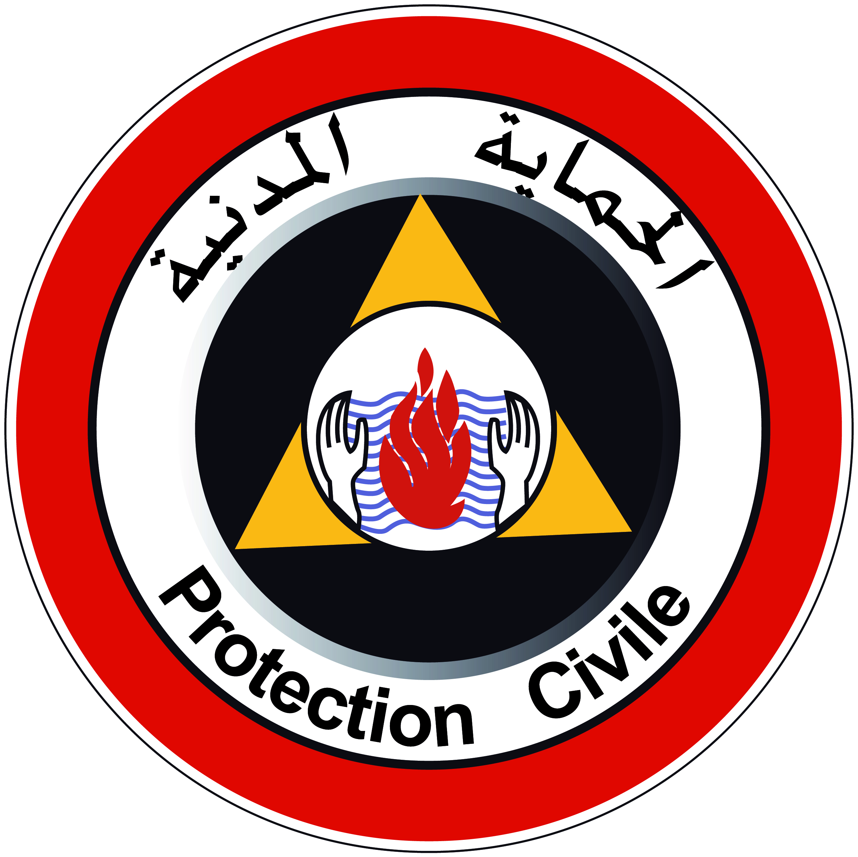
مديرية الحماية المدنية لولاية قالمة
مصلحة الإدارة والإمداد قالمة في:

إعـلان عن استشارة رقم: 09/2026 / م ح م ق
NIF : 408 002002 023 058

تعلن مديرية الحماية المدنية لولاية قالمة عن إجراء استشارة، قصد: اقتناء عتاد التدخل لمخطط تنظيم الإسعاف . وذلك في حصة وحيدة :

الممونين المؤهلين بالقدرات المالية و التقنية المعنيين بالاستشارة باستطاعتهم التقرب لسحب دفتر الشروط من. مديرية الحماية المدنية لولاية قالمة الكائن مقرها بالطريق الوطني رقم 21 قالمــة – عنابـــة ) مصلحة الإدارة والإمداد- مكتب خلية المنشآت الطابق الأول( .
على المتعهدين دعم عروضهم بالوثائق و المستندات القانونية المطلوبة في دفتر الشروط على ثلاثة أجزاء
يجب أن تحتوي العروض على الوثائق الإدارية، الجبائية وشبه الجبائية التالية والموضحة بالتفصيل في دفتر الشروط:
أ- ملف الترشح: ويتضمن ما يلي:
1- تصريح بالترشح (النموذج المسحوب مع دفتر الشروط)، مملوء بخط اليد، مؤرخ، ممضي ومختوم؛
2- تصريح بالنزاهة (النموذج المسحوب مع دفتر الشروط)، مملوء بخط اليد، مؤرخ، ممضي ومختوم؛
3- نسخة طبق الأصل من القانون الأساسي للمؤسسة أو الشركة بالنسبة للأشخاص المعنويين؛
4- نسخ طبق الأصل من الوثائق التي تتعلق بالتفويضات التي تسمح للأشخاص بإلزام المؤسسة أو الشركة؛
5- الحوصلة المالية للسنوات الثلاث الأخيرة.
6-نسخة من الرقم التعريف الجبائي (NIF)
7- نسخة من سجل التجاري متعلق بموضوع دفتر الشروط
8- شهادة السوابق العدلية لثلاثة الاشهر الخيرة.
9- المراجع المصرفية للسنة الجارية 2026.
10- مستخرج الضرائب.
11- نسخة من شهادات لـتحيين ( CNAS ، CASVOS )
12- شهادات حسن التنفيذ و التوريد
13- وسائل النقل البضائع مع مبرراتها ) بالنسبة للعتاد السيار (roulants) الخاضع لإجبارية الترقيم يجب تقديم البطاقة الرمادية أو بطاقة سير أو وصل إيداع مركبة + شهادة التأمين سارية المفعول
ب- العرض التقني: ويتضمن ما يلي:
1- تصريح بالاكتتاب(النموذج المسحوب مع دفتر الشروط) مملوء بخط اليد، مؤرخ، ممضي ومختوم؛
2- دفتر الشروط، مؤرخ، ممضي ومختوم، لا يملأ ويحتوي في الصفحة الأخيرة على العبارة "قرئ وقبل" مكتوبة بخط اليد، ويجب أن تكون جميع الصفحات مختومة بختم المتعهد (يوضع الختم أسفل كل صفحة).
3- البطاقات التقنية للعتاد المطلوب مختومة بختم المتعهد.
4- الالتزام بضمان مدة التسليم ومدة الضمان (وفقا لنموذج المرفق بدفتر الشروط)
ج- العرض المالي: ويتضمن ما يلي:
1- رسالة التعهد (النموذج المسحوب مع دفتر الشروط)،مملوءة بخط اليد، مؤرخة، ممضاة و مختومة؛
2- جدول الأسعار بالوحدة، مملوء بخط اليد، مؤرخ، ممضي ومختوم و يجب أن تكون كل الصفحات مختومة بختم المتعهد (يوضع الختم أسفل كل صفحة)؛
3- التفصيل الكمي والتقديري، مملوء بخط اليد، مؤرخ، ممضي ومختوم و يجب أن تكون كل الصفحات مختومة بختم المتعهد (يوضع الختم أسفل كل صفحة).
يوضع ملف الترشح، العرض التقني والعرض المالي في أظرفة منفصلة و مقفلة بإحكام، يبين كل منها تسمية المؤسسة و مرجع الاستشارة و موضوعها، و تتضمن عبارة *ملف الترشح*، أو *عرض تقني* أو *عرض مالي* حسب الحالة، و توضع هذه الأظرفة في ظرف آخر مقفل بإحكام و مغفل و يحمل عبارة * لا يفتح إلا من طرف لجنة فتح الأظرفة وتقييم العروض *

استشارة مفتوحة رقم : 09 /2026/م ح م ق
اقتناء عتاد التدخل لمخطط تنظيم الإسعاف
تسمية المشروع:
لا يفتح إلا من طرف لجنة الفتح و تقيم العروض

تاريخ إيداع العروض
مدة تحضير العروض محددة بـ: ثمانية( 08) أيام بدءا من أول إشهار لهذه الاستشارة في الإدارات التقنية بالولاية.
العروض يجب أن تودع في العنوان:
مديرية الحماية المدنية لولاية قالمة الكائن مقرها بالطريق الوطني رقم 21 قالمــة – عنابـــة ) مصلحة الإدارة والإمداد- مكتب خلية المنشآت الطابق الأول(
حدد اجل إيداع العروض من الساعة 08 سا و00 د الى غاية 12 سا : 00 د ولا يقبل أي عرض بعد هذه الساعة.
إذا كان هذا اليوم مصادف ليوم راحة قانونية أو ليوم عطلة فانه يتم إيداع العروض في اليوم المفتوح الموالي مباشرة.
تتم عملية فتح العروض التقنية و المالية في نفس اليوم الذي تودع فيه العروض على الساعة (14:00سا) في جلسة علنية بحضور جميع المتعهدين وبمقر مديرية الحماية المدنية .
- يبقى المتعهدون ملزمون بعروضهم لمدة 03 أشهر+ مدة تحضير العروض.

